THÔNG TIN TRỌNG TÀI VIÊN
NÔNG QUỐC BÌNH |  | 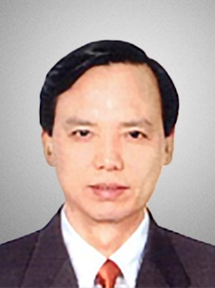
 | Năm sinh: 1958
 | Nghề nghiệp: Phó Trưởng Khoa Pháp luật Quốc tế Đại học Luật Hà Nội
 | Email: Binh_Nong@DAI.com
 | Lĩnh vực hoạt động: Luật Thương mại Quốc tế
 | Ngôn ngữ: Tiếng Anh

Học vấn
1983 | Cử nhân chuyên ngành Luật, Đại học Luật Hà Nội
1994 | Cử nhân chuyên ngành Tiếng Anh, Trường ĐH ngoại ngữ - ĐHQGHN
1997 | Thạc sĩ Luật, Trường đại học Tổng hợp Queensland, Australia
2003 | Tiến sĩ Luật Thương mại quốc tế
Kinh nghiệm
1983 - nay | Giảng viên, Khoa pháp luật quốc tế trường Đại học Luật Hà Nội
1998 – 2007 | Trưởng Bộ môn Luật Thương mại Quốc tế, Khoa Pháp luật Quốc tế, Đại học Luật Hà Nội
2003 – nay | Cố vấn pháp luật (bán thời gian), Dự án USAID/STAR Việt Nam
2007 – nay | Phó Trưởng khoa, Khoa Pháp Luật Quốc tế, Đại học Luật Hà Nội
Chức vụ
1998 – 2004 | - Luật sư, Đoàn Luật sư Phú Thọ
2003 – nay | - Trọng tài viên, Trung tâm trọng tài quốc tế Việt Nam (VIAC) bên cạnh Phòng Thương mại và Công nghiệp Việt Nam
Bằng cấp/chứng chỉ
1991 | Chứng chỉ khóa học về Phát triển khung pháp luật cho đầu tư tư nhân, do Học viện Phát triển Luật quốc tế (Rôma - Italia) cấp.
1993 | Chứng chỉ khóa học về pháp luật kinh doanh, do trường Đại học Thamasat - Băngkok (Thái Land) cấp.
2003 | Chứng chỉ khóa học về thương mại quốc tế, do trường Đại học Harvard (Hoa Kỳ) cấp.
2003 | Bằng Cao cấp Lý luận Chính trị Hành chính, do Học viện Chính trị Hành chính Quốc gia Hồ Chí Minh cấp.

